LDR + laser – Arduino

<https://www.youtube.com/watch?v=t_m4XrHlawI>

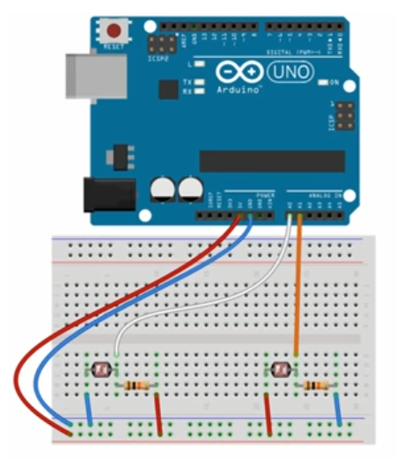

Usar a ligação da esquerda.